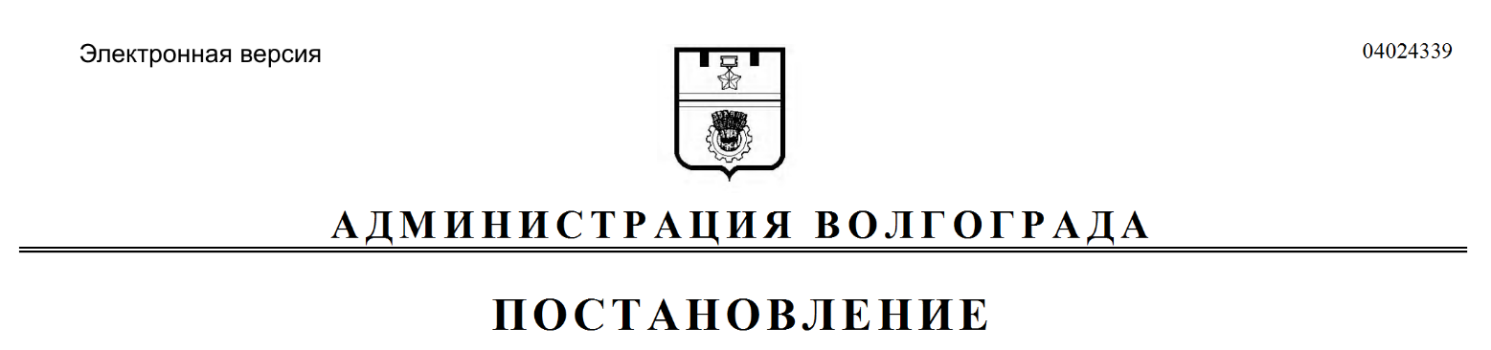
от 21.09.2020 № 901

Об изъятии для муниципальных нужд земельного участка, на котором расположен многоквартирный жилой дом по адресу: Волгоград, ул. Станционная, д. 19, и помещений в указанном многоквартирном жилом доме

В соответствии со статьей 32 Жилищного кодекса Российской Федерации, статьей 56.6 Земельного кодекса Российской Федерации, на основании постановления администрации Волгограда от 09 апреля 2019 г. № 393 «О признании многоквартирного дома, расположенного по адресу: Волгоград, ул. Станционная, д. 19, аварийным и подлежащим сносу», распоряжения комитета жилищной и социальной политики администрации Волгограда от 23 июня 2020 г. № 154 «Об утверждении списков граждан, подлежащих переселению из аварийного и подлежащего сносу многоквартирного жилого дома, расположенного по адресу: Волгоград, ул. Станционная, д. 19», руководствуясь постановлением главы Волгограда от 16 октября 2018 г. № 20-п «О распределении обязанностей в администрации Волгограда», статьями 7, 39 Устава города-героя Волгограда, администрация Волгограда
ПОСТАНОВЛЯЕТ:
1. Изъять для муниципальных нужд земельный участок (территория квартала 06_02_197), на котором расположен многоквартирный жилой дом по адресу: Волгоград, ул. Станционная, д. 19, признанный аварийным и подлежащим сносу.
2. Изъять для муниципальных нужд помещения, расположенные в многоквартирном жилом доме по адресу: Волгоград, ул. Станционная, д. 19, признанном аварийным и подлежащим сносу, находящиеся в собственности граждан, в установленном действующим законодательством Российской Федерации
порядке согласно приложению к настоящему постановлению.
3. Департаменту муниципального имущества администрации Волгограда осуществить мероприятия по формированию и постановке на государственный кадастровый учет земельного участка, указанного в пункте 1 настоящего постановления.
4. Комитету жилищной и социальной политики администрации Волгограда обеспечить выполнение комплекса мероприятий, связанных с изъятием
земельного участка, указанного в пункте 1 настоящего постановления, и помещений, расположенных в многоквартирном жилом доме, указанном в пункте 2 настоящего постановления, в том числе:
4.1. Направить в Управление Федеральной службы государственной
регистрации, кадастра и картографии по Волгоградской области копию настоящего постановления в течение 10 дней со дня подписания настоящего постановления.
4.2. Направить собственникам помещений, расположенных в многоквартирном жилом доме, указанном в пункте 2 настоящего постановления, копию настоящего постановления письмом с уведомлением о вручении в течение
10 дней со дня подписания настоящего постановления.
5. Управлению по взаимодействию со средствами массовой информации аппарата главы Волгограда в течение 10 дней со дня подписания настоящего
постановления разместить настоящее постановление на официальном сайте
администрации Волгограда в информационно-телекоммуникационной сети
Интернет.
6. Настоящее постановление вступает в силу со дня его подписания и подлежит опубликованию в течение 10 дней со дня его подписания.
7. Контроль за исполнением настоящего постановления оставляю за собой.

Заместитель главы
Волгограда О.В.Тетерятник

Приложение
к постановлению
администрации Волгограда
от 21.09.2020 № 901

ПЕРЕЧЕНЬ
изымаемых помещений, расположенных в многоквартирном жилом доме
по адресу: Волгоград, ул. Станционная, д. 19, признанном аварийным
и подлежащим сносу, находящихся в собственности граждан

№ п/п | Адрес местонахождения  объекта недвижимости | Общая  площадь  помещения (кв. м)
1 | 2 | 3
1. | Волгоград, ул. Станционная, д. 19, кв. 1 | 24,9

